Softmax Regression
下面介绍一下指数族分布的另外一个例子。之前的逻辑回归中，可以用来解决二分类的问题。对于有k中可能结果的时候，问题就转化为多分类问题了，也就是接下来要说明的softmax regression问题。
- 函数定义
在进行下一步推导前，我们先定义部分辅助函数。我们这里事先定义一个k-1维向量，这里具体对应于指数族分布的,具体定义如下:
我们定义表示的第一个元素，其他依次类推。
然后再引入一个函数，具体定义如下:
因此，我们可以轻易地得到:
注: 可以通过带入值的方式验证上式。
- 模型推导
在softmax中,我们知道。我们设置的概率为,类似的有的概率为，并且我们轻易得到如下公式：
由于我们已经知道，综上可以得到:
我们对照指数族分布，其中我们已经定义，可以得到其他参数如下:
我们用来表示，目标是将我们的问题归整为一个变量的问题，从而更容易计算。对上面向量拆开计算得到，可以转化为。又由于我们已知，所以有，所以有。最后我们可以得到。由于指数组分布假设是关于输入的线性函数，所以得到在已知和的情况下的概率的公式，如下：
这里我们可以得到,如下:
注: 其中为取值的可能集合的大小，为一个的矩阵。
到这里我们可以定义我们的损失函数了，如下:
上式是一个向量，我们可以对这个向量继续求平方和，来衡量准确度，如下：
损失函数已经定义完成，我们就有了算法的截止条件了。接下来就是找到算法的最优迭代方向，也就是计算其偏导数了。
我们使用最大释然性来计算迭代方向。建模的原则是：对于一个已知的样本，我们需要找到一个方向去迭代，使得尽可能大，使得其他尽可能小。当然由于,所以我们只需要保证尽可能大即可。因此,在已经的m个样本的情况下，我们只需要保证下面的式子最大:
取自然对数后，我们定义最大似然函数:
当且仅当的时候, 。其他值为0，我们可以将连乘转化，如下：
然后对其求偏导数,对的时候后有：
对的时候，有：
综上，可以得到:
注: 是一个向量，因为公式一次迭代更新一个维度下的一组。事实上，这里是一个向量求微分。如果我们对的某个元素进行微分，我们依然能够得到这个公式。
- 解决实际问题
我们随机制造一组数据，具体的分类如下:
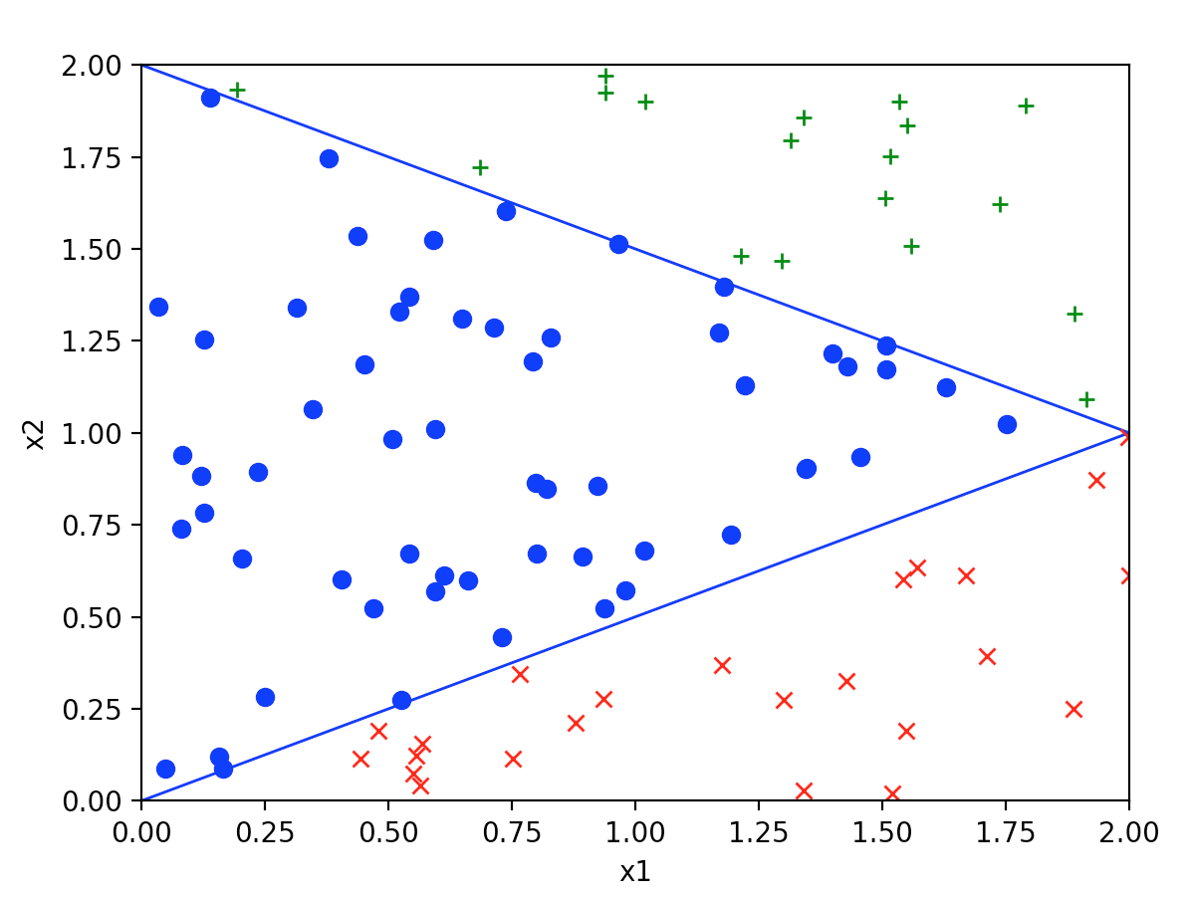
经过33844次迭代之后，我们得到如下数值。
theta = [[17.418683742474045, 13.989348587756815, -37.731307869980014],[-33.56035031194091, 1.3797244978249763, 34.095843086377855],[19.97548491920147, -11.65484983882828, 7.628008093823735]]
注：迭代的次数越多数据会越准确，这里迭代了上三万次，实际上可以通过牛顿法来减少迭代的次数，这里就不再证明了。

然后，我们随机制造一组值，看看分类效果。
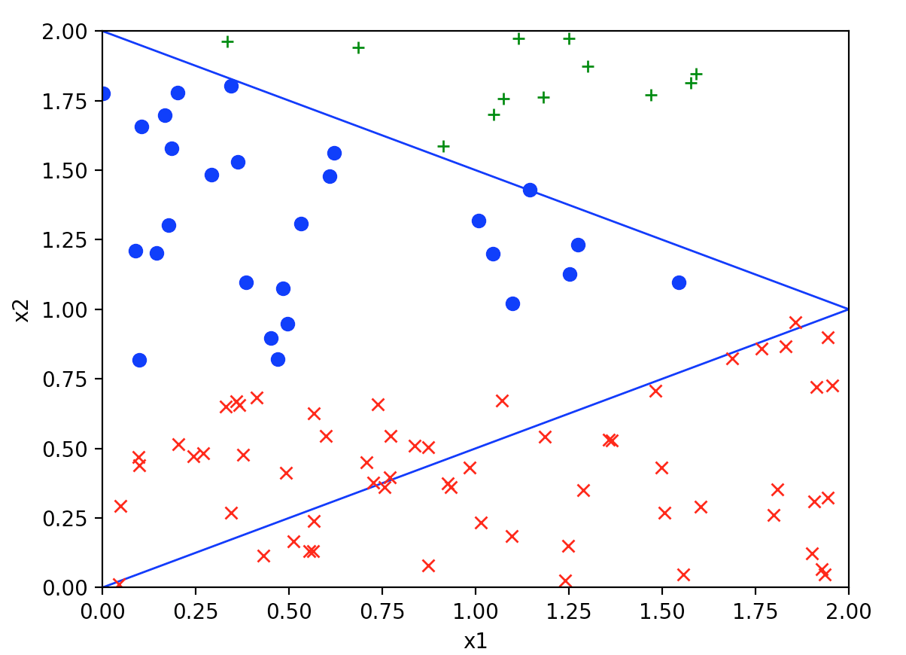
- 代码
import random
import math
import numpy as np
from matplotlib import pyplot as plt
from matplotlib.lines import Line2D
g_x_arr=[[1, 0.035, 1.344], [1, 0.662, 0.598], [1, 1.791, 1.889], [1, 0.158, 0.12], [1, 1.55, 1.835], [1, 2.0, 0.613], [1, 1.176, 0.368], [1, 0.564, 0.043], [1, 1.559, 1.507], [1, 1.998, 0.988], [1, 0.082, 0.941], [1, 0.542, 1.371], [1, 0.542, 0.671], [1, 1.34, 1.856], [1, 0.049, 0.089], [1, 1.933, 0.871], [1, 1.753, 1.024], [1, 0.315, 1.341], [1, 0.829, 1.26], [1, 0.686, 1.721], [1, 1.222, 1.129], [1, 0.55, 0.075], [1, 0.767, 0.346], [1, 1.516, 1.752], [1, 1.347, 0.905], [1, 0.127, 0.782], [1, 1.169, 1.272], [1, 1.301, 0.273], [1, 0.081, 0.739], [1, 0.203, 0.658], [1, 0.347, 1.064], [1, 0.793, 1.193], [1, 1.428, 0.326], [1, 0.509, 0.983], [1, 0.12, 0.884], [1, 0.251, 0.282], [1, 0.73, 0.445], [1, 1.889, 1.323], [1, 1.314, 1.795], [1, 1.297, 1.467], [1, 1.669, 0.613], [1, 0.753, 0.114], [1, 0.94, 1.972], [1, 0.738, 1.603], [1, 1.508, 1.237], [1, 0.979, 0.572], [1, 0.128, 1.254], [1, 0.569, 0.155], [1, 0.88, 0.211], [1, 0.405, 0.603], [1, 1.02, 1.9], [1, 0.438, 1.535], [1, 1.506, 1.638], [1, 1.712, 0.394], [1, 0.556, 0.124], [1, 0.444, 0.115], [1, 0.595, 1.009], [1, 0.165, 0.089], [1, 1.57, 0.634], [1, 1.429, 1.181], [1, 0.8, 0.671], [1, 1.914, 1.091], [1, 0.594, 0.569], [1, 0.935, 0.277], [1, 0.47, 0.522], [1, 0.94, 1.924], [1, 0.194, 1.933], [1, 0.612, 0.613], [1, 0.236, 0.894], [1, 1.888, 0.251], [1, 1.548, 0.191], [1, 1.543, 0.603], [1, 1.521, 0.02], [1, 0.923, 0.856], [1, 0.649, 1.31], [1, 0.379, 1.746], [1, 1.345, 0.902], [1, 0.937, 0.524], [1, 1.018, 0.68], [1, 1.738, 1.623], [1, 1.534, 1.9], [1, 0.139, 1.911], [1, 1.508, 1.173], [1, 0.798, 0.865], [1, 0.451, 1.186], [1, 1.63, 1.123], [1, 0.82, 0.848], [1, 1.213, 1.48], [1, 0.894, 0.664], [1, 1.456, 0.934], [1, 0.59, 1.525], [1, 0.522, 1.329], [1, 1.179, 1.396], [1, 0.527, 0.273], [1, 1.399, 1.215], [1, 0.966, 1.514], [1, 1.341, 0.028], [1, 0.479, 0.191], [1, 1.193, 0.724], [1, 0.714, 1.285]]
g_Ty_arr=[[0, 0], [0, 0], [0, 1], [0, 0], [0, 1], [1, 0], [1, 0], [1, 0], [0, 1], [1, 0], [0, 0], [0, 0], [0, 0], [0, 1], [0, 0], [1, 0], [0, 0], [0, 0], [0, 0], [0, 1], [0, 0], [1, 0], [1, 0], [0, 1], [0, 0], [0, 0], [0, 0], [1, 0], [0, 0], [0, 0], [0, 0], [0, 0], [1, 0], [0, 0], [0, 0], [0, 0], [0, 0], [0, 1], [0, 1], [0, 1], [1, 0], [1, 0], [0, 1], [0, 0], [0, 0], [0, 0], [0, 0], [1, 0], [1, 0], [0, 0], [0, 1], [0, 0], [0, 1], [1, 0], [1, 0], [1, 0], [0, 0], [0, 0], [1, 0], [0, 0], [0, 0], [0, 1], [0, 0], [1, 0], [0, 0], [0, 1], [0, 1], [0, 0], [0, 0], [1, 0], [1, 0], [1, 0], [1, 0], [0, 0], [0, 0], [0, 0], [0, 0], [0, 0], [0, 0], [0, 1], [0, 1], [0, 0], [0, 0], [0, 0], [0, 0], [0, 0], [0, 0], [0, 1], [0, 0], [0, 0], [0, 0], [0, 0], [0, 0], [0, 0], [0, 0], [0, 0], [1, 0], [1, 0], [0, 0], [0, 0]]
g_y_arr=[2, 2, 1, 2, 1, 0, 0, 0, 1, 0, 2, 2, 2, 1, 2, 0, 2, 2, 2, 1, 2, 0, 0, 1, 2, 2, 2, 0, 2, 2, 2, 2, 0, 2, 2, 2, 2, 1, 1, 1, 0, 0, 1, 2, 2, 2, 2, 0, 0, 2, 1, 2, 1, 0, 0, 0, 2, 2, 0, 2, 2, 1, 2, 0, 2, 1, 1, 2, 2, 0, 0, 0, 0, 2, 2, 2, 2, 2, 2, 1, 1, 2, 2, 2, 2, 2, 2, 1, 2, 2, 2, 2, 2, 2, 2, 2, 0, 0, 2, 2]
def phi(i,theta,x):
theta_n = len(theta)
numerator = math.exp(np.dot(theta[i], x))
denominator = 0;
for j in range(theta_n): # maybe need to optimize
denominator = denominator + math.exp(np.dot(theta[j],x))
return numerator/denominator
def h_theta(theta,x):
theta_n = len(theta)
ret = []
for i in range(theta_n):
ret.append(phi(i,theta,x))
return ret
def one(y,i):
if y == i:
return 1
else:
return 0
def derl(f,x_arr,y_arr,theta):
# 0.
# f is the dimension to calc the partial derivative
# 1. calc the size
# theta_n is the size of theta, equals to the length of Ty' result set -1 .Here, equals lenght of {0,1,2} = 3-1 =2
# m is the sum of samples
# x_n is the dimension of the input variable 'x' + 1 (for x_0 =1). Here is 2 + 1 = 3
theta_n = len(theta)
m = len(x_arr)
x_n = len(x_arr[0])
# initial the output variable sum.Here is a vector, and the length of this vector is x_n
sum = []
for x_dim_index in range(x_n):
sum.append(0)
# 2. calc the partial derivative
for i in range(x_n):
sum[i] = 0
for j in range(m):
sum[i]=sum[i]+(one(y_arr[j],f)-phi(f,theta,x_arr[j]))*x_arr[j][i]
sum[i]=sum[i]/m
#sum=plus_vector(sum,theta[f],0.1)
return sum
def plus_vector(arr1,arr2,a):
return [x + a * y for x, y in zip(arr1, arr2)]
def update(theta,a,x_arr,y_arr):
theta_n = len(theta)
for i in range(theta_n):
theta[i]=plus_vector(theta[i],derl(i, x_arr,y_arr,theta),a)
return theta
def judge1(theta,x_arr,y_arr_vector,limit,debug):
j_theta = J(theta,x_arr,y_arr_vector)
if j_theta < limit:
return True
if debug:
print("|J_theta(x)| = ", j_theta,"\n")
return False
def J(theta,x_arr,y_arr_vector):
sum=0
m = len(x_arr)
y_len = len(y_arr_vector[0])
for i in range(m):
for j in range(y_len):
sum = sum + (phi(j,theta,x_arr[i]) - y_arr_vector[i][j])**2
return sum
def calTheVaule():
#theta=[[theta_1_1,theta_1_2],[theta_2_1,theta_2_2],[theta_3_1,theta_3_2]]
theta = [[1,1,1],[1,1,1],[1,1,1]]
a = 1
count = 0
while 1:
if judge1(theta,g_x_arr,g_Ty_arr,1,True):
break
theta=update(theta,a,g_x_arr,g_y_arr)
count = count + 1
print("count=",count,"theta=",theta)
def calcIndex(theta,x):
phi0 = phi(0,theta,x)
phi1 = phi(1,theta,x)
phi2 = phi(2,theta,x)
if phi0 >= phi1 and phi0 >=phi1:
return 0
elif phi1>= phi0 and phi1 >= phi2:
return 1
else:
return 2
def testValue():
# limit =1， count = 33844
theta = [[17.418683742474045, 13.989348587756815, -37.731307869980014],[-33.56035031194091, 1.3797244978249763, 34.095843086377855],[19.97548491920147, -11.65484983882828, 7.628008093823735]]
samples = 100
figure, ax = plt.subplots()
# 设置x，y值域
ax.set_xlim(left=0, right=2)
ax.set_ylim(bottom=0, top=2)
# 两条line的数据
(line1_xs, line1_ys) = [(0, 2), (0, 1)]
(line2_xs, line2_ys) = [(0, 2), (2, 1)]
# 创建两条线，并添加
ax.add_line(Line2D(line1_xs, line1_ys, linewidth=1, color='blue'))
ax.add_line(Line2D(line2_xs, line2_ys, linewidth=1, color='blue'))
for i in range(samples):
x_0 = random.randint(0,2000)/1000
x_1 = random.randint(0,2000)/1000
index = calcIndex(theta,[1,x_0,x_1])
if index == 0:
plt.plot(x_0, x_1, 'b--', marker='x', color='r')
elif index == 1:
plt.plot(x_0, x_1, 'b--', marker='+', color='g')
else:
plt.plot(x_0, x_1, 'b--', marker='o', color='b')
plt.xlabel("x1")
plt.ylabel("x2")
plt.plot()
plt.show()
if __name__== "__main__":
#calTheVaule()
testValue()

- 公司推导(手写版)
